## 电荷及库仑定律

## 知识点一：电荷

一、电荷

1．自然界中有两种电荷：正电荷和负电荷．

2．电荷间的相互作用：同种电荷相互排斥，异种电荷相互吸引．

3．电荷量：电荷的多少，用*Q*或*q*表示，国际单位制中的单位是库仑，符号是C.

二、摩擦起电和感应起电

1．摩擦起电：当两种物质组成的物体互相摩擦时，一些受束缚较弱的电子会转移到另一个物体上，于是，原来电中性的物体由于得到电子而带负电，失去电子的物体则带正电．

2．感应起电：当一个带电体靠近导体时，由于电荷间相互吸引或排斥，导体中的自由电荷便会趋向或远离带电体，使导体靠近带电体的一端带异种电荷，远离带电体的一端带同种电荷，这种现象叫作静电感应．利用静电感应使金属导体带电的过程叫作感应起电．

三、电荷守恒定律和元电荷

1．电荷守恒定律：电荷既不会创生，也不会消灭，它只能从一个物体转移到另一个物体，或者从物体的一部分转移到另一部分；在转移过程中，电荷的总量保持不变．

2．电荷守恒定律的另一表述是：一个与外界没有电荷交换的系统，电荷的代数和保持不变．

3．元电荷：最小的电荷量叫作元电荷，用*e*表示．所有带电体的电荷量或者等于*e* ，或者是*e*的整数倍．元电荷*e*的数值最早是由美国物理学家密立根测得的，在我们的计算中，可取*e*＝1.60×10－19 C.

4．比荷：带电粒子的电荷量与质量的比值．

## 技巧点拨

一、对三种起电方式的理解

|  |  |  |  |
| --- | --- | --- | --- |
|  | 摩擦起电 | 感应起电 | 接触起电 |
| 现象 | 两物体带上等量异种电荷 | 导体两端出现等量异种电荷 | 导体带上与带电体同种的电荷 |
| 原因 | 不同物质原子核对电子的束缚能力不同．束缚能力强的得电子，带负电；束缚能力弱的失电子，带正电 | 电子在电荷间相互作用下发生转移，近端带异种电荷，远端带同种电荷 | 在电荷间相互作用下，电子从一个物体转移到另一个物体 |
| 实质 | 电荷在物体之间或物体内部的转移 | | |
| 说明 | 无论哪种起电方式，发生转移的都是电子，正电荷不会发生转移. | | |

二、电荷守恒定律　元电荷

1．使物体带电的实质不是创造了电荷，而是物体所带的电荷发生了转移，起电的过程就是物体间或物体内部电荷的重新分布．

2．电荷的中和并不是指电荷消失，而是指带等量异种电荷的两物体接触时，经过电子的转移，物体达到电中性的过程．

3．元电荷

(1)元电荷是最小的电荷量，而不是实物粒子，元电荷无正、负之分．

(2)虽然质子、电子的电荷量等于元电荷，但不能说质子、电子是元电荷．

(3)电子的比荷：电子的电荷量*e*与电子的质量*m*e之比，叫作电子的比荷．

三、验电器的原理和使用

验电器的两种应用方式及原理

1．带电体接触验电器：当带电的物体与验电器上面的金属球接触时，有一部分电荷转移到验电器上，与金属球相连的两个金属箔片带上同种电荷，因相互排斥而张开．如图甲．

2．带电体靠近验电器：当带电体靠近验电器的金属球时，带电体会使验电器的金属球感应出异种电荷，而金属箔片上会感应出同种电荷(感应起电)，两箔片在斥力作用下张开，如图乙．

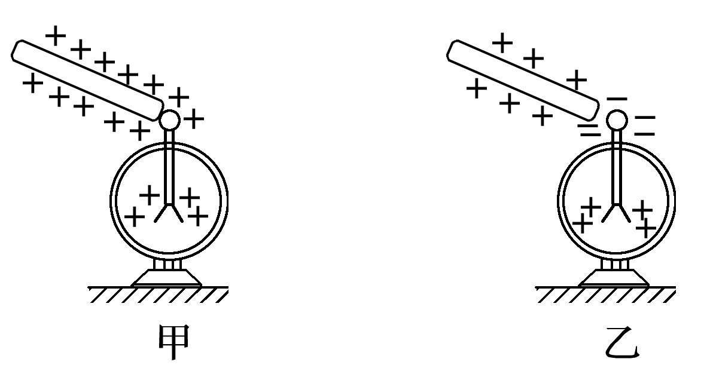

## 例题精练

1．（历下区校级期中）下列说法正确的是（　　）

A．卡文迪许通过扭秤实验测出了静电力常量

B．密立根最早测出了元电荷的数值

C．体积很小的带电体就是点电荷

D．点电荷是实际存在的电荷

2．（南开区期末）带电微粒所带电荷量不可能是下列值中的（　　）

A．1.60×10﹣19C B．8.00×10﹣19C

C．﹣2.50×10﹣19C D．﹣1.60×10﹣10C

## 随堂练习

1．（桂林期末）关于点电荷、元电荷，下列说法正确的是（　　）

A．质子和电子都是元电荷

B．任何带电体的电量都是元电荷的整数倍

C．电荷不能够创造，但可以消灭

D．只有很小的球形带电体才叫做点电荷

2．（郴州期末）库仑定律中所说的“点电荷”指的是（　　）

A．一种体积很小的带电体

B．一种没有大小的带电体

C．所带电荷量小于元电荷的带电体

D．通过摩擦起电能创造电荷的带电体

3．（天津期末）下列说法正确的是（　　）

A．元电荷就是电子

B．1法拉等于1000微法

C．摩擦起电就是人为创生了电荷

D．雷雨天的闪电就是一种放电现象

## 知识点二：库仑定律

一、电荷之间的作用力

1．探究影响电荷之间相互作用力的因素

(1)实验现象：(如图所示)

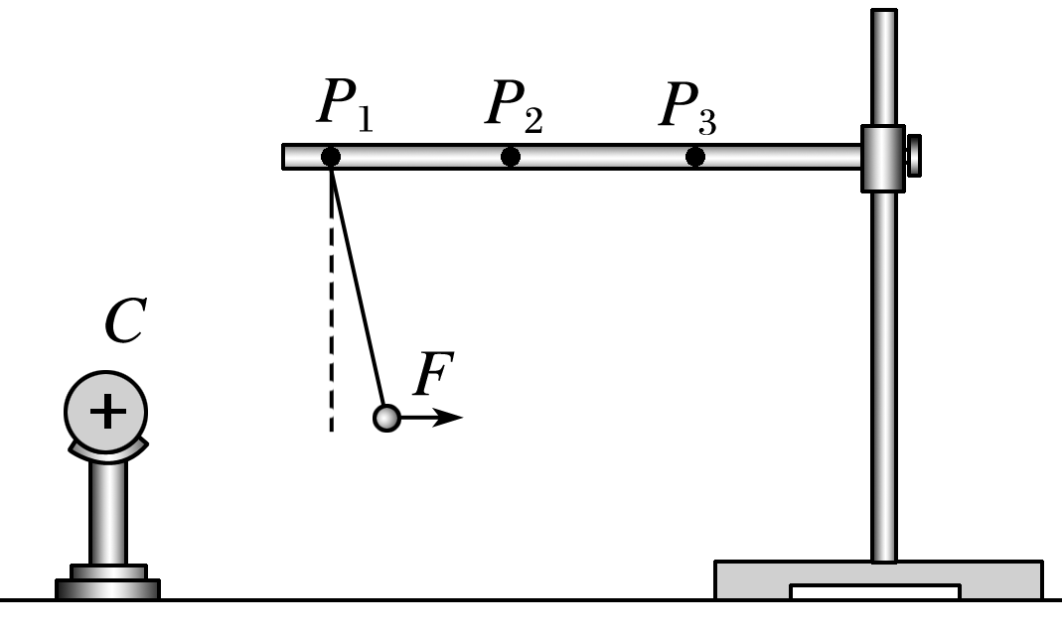

①小球带电荷量一定时，距离带电物体越远，丝线偏离竖直方向的角度越小．

②小球处于同一位置时，小球所带的电荷量越大，丝线偏离竖直方向的角度越大．

(2)实验结论：电荷之间的作用力随着电荷量的增大而增大，随着距离的增大而减小．

2．库仑定律

(1)点电荷：当带电体之间的距离比它们自身的大小大得多，以致带电体的形状、大小及电荷分布状况对它们之间的作用力的影响可以忽略时，带电体可以看作带电的点，叫作点电荷．

(2)库仑定律

①内容：真空中两个静止点电荷之间的相互作用力，与它们的电荷量的乘积成正比，与它们的距离的二次方成反比，作用力的方向在它们的连线上．这种电荷之间的相互作用力叫作静电力．

②公式：*F*＝*k*，其中*k*＝9.0×109 N·m2/C2，叫作静电力常量．

③适用条件：a.在真空中；b.点电荷．

二、库仑的实验

1．库仑扭秤实验是通过悬丝扭转的角度比较静电力*F*大小的．实验结果发现静电力*F*与距离*r*的二次方成反比．

2．库仑在实验中为研究*F*与*q*的关系，采用的是用两个完全相同的金属小球接触，电荷量平分的方法，发现*F*与*q*1和*q*2的乘积成正比．

## 技巧点拨

一、库仑定律的理解与应用

1．点电荷

(1)点电荷是只有电荷量，没有大小、形状的理想化模型，类似于力学中的质点，实际中并不存在．

(2)带电体能否看成点电荷视具体问题而定．如果带电体的大小比带电体间的距离小得多，则带电体的大小及形状就可以忽略，此时带电体就可以看成点电荷．

2．库仑定律

(1)库仑定律只适用于真空中静止点电荷之间的相互作用，一般没有特殊说明的情况下，都可按真空来处理．

(2)当*r*→0时，电荷不能再看成点电荷，库仑定律不再适用．

(3)两个点电荷之间的静电力遵守牛顿第三定律．不要认为电荷量大的电荷对电荷量小的电荷作用力大．

(4)两个规则的带电球体相距比较近时，电荷的分布会发生改变，库仑定律不再适用．

二、静电力的叠加

1．对于三个或三个以上的点电荷，其中每一个点电荷所受的静电力，等于其余所有点电荷单独对它作用产生的静电力的矢量和．

2．电荷间的单独作用符合库仑定律，求各静电力的矢量和时应用平行四边形定则．

## 例题精练

1．（广东学业考试）真空中两个固定的点电荷间库力大小为F.若将两个电荷的电量都增加到原来的两倍，它们之间的库仓力大小变为（　　）

A．3F B．4F C．5F D．6F

2．（广东学业考试）真空中有两个相同的金属小球相距为r，所带电量分别为+q和﹣5q，相互间的静电力大小为F。现将两球接触后，再分别放回原处，两小球可视为点电荷，两球间的静电力大小变为（　　）

A．菁优网-jyeoo B．菁优网-jyeoo C．菁优网-jyeoo D．菁优网-jyeoo

## 随堂练习

1．（沙坪坝区校级月考）下列说法中正确的是（　　）

A．理想电压表的内阻为零

B．点电荷是理想化模型，真实不存在

C．体积足够小的物体一定能看成质点

D．根据公式F＝菁优网-jyeoo可知：r→0时，F→∞

2．（贵池区校级月考）三个相同的金属小球1、2、3分别置于绝缘支架上，各球之间的距离远大于小球的直径。球1的带电量为q，球2的带电量为nq，球3不带电且离球1和球2很远，此时球1、2之间库仑斥力的大小为F。现使球3先与球2接触，再与球1接触，然后将球3移至远处，此时1、2之间库仑斥力的大小仍为F。由此可知（　　）

A．n＝4 B．n＝5 C．n＝6 D．n＝7

3．（湖北期中）真空中保持一定距离的两个点电荷，若其中一个点电荷的电荷量减少了菁优网-jyeoo，但仍然保持它们之间的相互作用力不变，则另一点电荷的电荷量一定增加了（　　）

A．菁优网-jyeoo B．菁优网-jyeoo C．菁优网-jyeoo D．菁优网-jyeoo

# 综合练习

**一．选择题（共12小题）**

1．（朝阳一模）如图所示，场源电荷Q固定在坐标原点O，试探电荷q仅在电场力作用下，由A点运动到C点，BO＜CO＜AO，运动轨迹在xOy平面上。x轴上存在三点D、E、F，且DE＝EF。下列说法正确的是（　　）

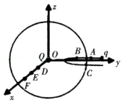

A．试探电荷与场源电荷为异种电荷

B．试探电荷在A、B、C三点的加速度大小满足aA＜aB＜aC

C．若试探电荷为正电荷，则φD＞φE＞φF

D．无论试探电荷电性如何，D、E和E、F间的电势差都相等

2．（吉安模拟）质量均为m的带电小球a、b、c，小球a用绝缘丝线悬挂天花板下，a、b间由轻质绝缘弹簧相连，b、c用绝缘轻杆连接后直立在小球a的正下方的水平支撑面上，如图所示，此时小球c对支持面的压力、弹簧弹力均恰好为零，已知小球a带正电，重力加速度为g。下列说法正确的是（　　）

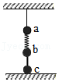

A．b、c 总电荷量一定为负

B．丝线拉力为mg

C．若将b、c 两球位置互换，稳定后丝线拉力可能不变

D．若增加b、c 中的负电荷，稳定后丝线拉力一定增大

3．（尖山区校级月考）如图所示，两电荷量分别为+Q和+q的小球用长为l的轻质绝缘细绳连接，静止在光滑绝缘水平面上．两个小球的半径r≪l，k表示静电力常量．则轻绳的张力大小为（　　）

菁优网：http://www.jyeoo.com

A．0 B．菁优网-jyeoo C．菁优网-jyeoo D．菁优网-jyeoo

4．（雁塔区校级月考）下列说法正确的是（　　）

A．物体所带的电荷量可以为2×10﹣19C

B．不带电的物体上，既没有正电荷也没有负电荷

C．摩擦起电的过程，是靠摩擦产生了电荷

D．利用静电感应使金属导体带电，实质上是导体中的自由电子趋向或远离带电体

5．（长沙期末）下列关于点电荷的说法中正确的是（　　）

A．点电荷是一个理想化物理模型

B．点电荷的电荷量一定是1.6×10﹣19C

C．体积大的带电体一定不能看做点电荷

D．研究带电体的相互作用时，所有带电体都可以看作点电荷

6．（魏都区校级月考）下列说法正确的是（　　）

A．用丝绸摩擦过的玻璃棒带负电

B．用毛皮摩擦过的橡胶棒带负电

C．两轻小物体相互吸引，二者一定带异种电荷

D．摩擦起电是创造出了电荷

7．（麻江县校级期末）关于点电荷，下列说法正确的是（　　）

A．只有体积很小的带电体才可以看作点电荷

B．只有球形带电体才可以看作点电荷

C．带电体能否被看作点电荷既不取决于带电体大小也不取决于带电体的形状

D．一切带电体都可以看作点电荷

8．（太原期中）验电器可以用来检验物体是否带电和所带的电性。现将一带电物体靠近验电器的金属球，下列判断正确的是（　　）

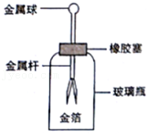

A．验电器带正电时，若金箔张角变小，可知物体带正电

B．验电器带正电时，若金箔角变大，可知物体带负电

C．验电器带负电时，若金箔张角变大，可知物体带负电

D．验电器带负电时，若金箔张角变大，可知物体带正电

9．（沭阳县期中）两个完全相同的金属球，半径为r，其球心相距3r，现使两球带上等量的同种电荷Q，两球之间的静电力大小为F，则F和k菁优网-jyeoo大小关系（　　）

A．F＝k菁优网-jyeoo B．F＞k菁优网-jyeoo C．F＜k菁优网-jyeoo D．无法判断

10．（咸阳期末）关于真空中两个静止的点电荷之间的相互作用力，下列描述合理的是（　　）

A．该作用力一定是引力

B．电荷量较小的受到的力大

C．该作用力与两电荷之间距离的平方成反比

D．它们间的距离趋于无穷近时，相互作用力趋于无穷大

11．（海曙区校级期中）如图所示，在光滑绝缘水平面上有A、B、C三个可视为点电荷的带电小球，位于同一条直线上，仅在它们之间的静电力作用下均处于静止状态，且距离关系满足AB＞BC，则下列说法错误的是（　　）

菁优网：http://www.jyeoo.com

A．A、C带同种电荷

B．C所带能电荷量最小

C．A所带能电荷量最大

D．A、B在C处产生电场的合场强为零

12．（荔湾区校级月考）以下说法正确的是（　　）

A．摩擦起电是因为电荷的转移，感应起电是因为产生电荷

B．元电荷实际上是指电子和质子本身，元电荷e的数值最早是由美国科学家密立根用实验测得的

C．点电荷是静电学中的第一个理想模型，它是指体积很小的带电体

D．A电荷受到B电荷的作用，是B电荷的电场对A电荷的作用

**二．填空题（共13小题）**

13．（浦东新区二模）1909年物理学家密立根在多次实验之后发现每滴油滴的电荷量皆为同一数值的倍数，即油滴所带电荷量都是某个最小固定值1.6×10﹣19C的整数倍，这个最小的电量被称为　 　；一个正二价的铜离子Cu2+所带的电量为　 　C。

14．（郴州期末）电荷量e＝　 　C，1μA＝　 　A。

15．（武功县期中）有两个相同的金属小球A、B带有相等的电荷量，且电性相同，相隔一定距离。现让第三个与A、B完全相同的不带电的金属小球C先后与A、B球接触后移开，则接触后A、B两球的电荷量之比为　 　。

16．（二七区校级月考）A、B两个完全相同的金属小球分别带有电荷量qA＝6.4×10﹣9 C和qB＝﹣3.2×10﹣9 C，让A、B两小球接触，在接触过程中，电子从　 　球转移到　 　球；转移了　 　个电子．

17．（临渭区校级月考）如图所示，在真空中同一条直线上的A、B两点固定有电荷量分别为+4Q和﹣Q的点电荷。将另一个点电荷放在该直线上，可以使三个点电荷都只在电场力作用下保持静止，那么引入的这个点电荷的位置　 　（选填“AB之间”“A左侧”或“B右侧”），电性为　 　（选填“正”或“负”）电荷。

菁优网：http://www.jyeoo.com

18．（思明区校级月考）探究两电荷间相互作用力的大小与哪些因素有关的实验中，一同学猜想可能与两电荷的间距和带电量有关。他选用带正电的小球A和B，A球放在可移动的绝缘座上，B球用绝缘丝线悬挂于玻璃棒C点，如图所示。实验时，先保持两球电荷量不变，使A球从远处逐渐向B球靠近，观察到两球距离越小，B球悬线的偏角越大；再保持两球距离不变，改变小球所带的电荷量，观察到电荷量越大，B球悬线的偏角越大。

实验表明：两电荷之间的相互作用力大小，随两电荷的间距和带电量变化的关系是　 　。此同学在探究中应用的科学方法是　 　。

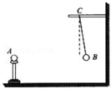

19．（阳泉期末）使物体带静电的方式，除摩擦起电外还有两种：　 　和　 　。

20．（阳泉期末）电荷守恒定律：电荷既不能创造，也不能被消灭，它们只能从一个物体转移到另一个物体，或者从物体的一部分转移到　 　，系统的　 　是不变的。

21．（巴楚县校级期末）电荷既　 　，也　 　，它只能从　 　转移到另一个物体，或者从物体的一部分转移到另一部分；在转移过程中，电荷的总量　 　。这个结论叫做电荷守恒定律。

22．（路北区校级期中）相距L的两个点电荷A、B分别带的电荷量为+9Q和﹣Q，它们间的相互作用力大小为（静电力常量k）　 　。

23．（浦东新区校级期中）如图，电荷A、B、C三个带电小球，放在光滑绝缘的水平透明管道内，其中带正电的A电荷固定。B的位置可人为控制，C可在水平方向自由移动。若将B向右移动，电荷C也跟着向右移动。则电荷C带　 　电，电荷B带　 　电。

菁优网：http://www.jyeoo.com

24．（朝阳区校级期末）电荷量的单位是　 　，库仑定律的表达式为　 　。

25．（长宁区二模）氢原子核外只有一个电子e，若将该电子的运动看作在原子核的静电力作用下，绕核作半径为r的匀速圆周运动，则根据　 　定律可知，该静电力F＝　 　。

**三．多选题（共11小题）**

26．（大武口区校级期末）如图所示，将带电棒移近两个不带电的导体球，甲、乙两个导体球开始时互相接触且对地绝缘．下述几种方法中能使两球都带电的是（　　）

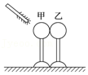

A．先把两球分开，再移走棒

B．先移走棒，再把两球分开

C．先将棒接触一下其中的一球，再把两球分开

D．移走棒，两导体球不分开

27．（思南县校级月考）下列说法中正确的是（　　）

A．某个带电体所带电荷量可能为4×10﹣18C

B．静电力常量k是库仑利用扭秤实验测出的

C．电场线就是带电粒子在电场中运动轨迹

D．法拉第不仅提出了电场的概念，而且还采用了电场线形象的描绘了电场

28．（蓬江区校级期末）当把用丝绸摩擦过的玻璃棒靠近验电器的金属球后，金属箔片张开．此时，金属箔片所带的电荷的带电性质和起电方式是（　　）

A．正电荷 B．负电荷 C．感应起电 D．摩擦起电

29．（孝南区校级月考）如图所示，质量均为m的带同种电荷的小球A、B，B球用长为L的细绳悬于O点，A球固定在O点正下方，当小球B平衡时，绳子所受的拉力为T1，A球所受库仑力为F1；现把A球所带电量减少，在其他条件不变的情况下仍使系统平衡，此时绳子所受的拉力为T2，A球所受库仑力为F2，则下列关于T1与T2、F1与F2大小之间的关系，正确的是（　　）

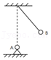

A．T1＞T2 B．F1＝F2 C．F1＞F2 D．T1＝T2

30．（宝鸡期末）如图所示，当人用手接触范德格拉夫起电机的金属球时会出现头发竖起来的现象，下面关于这个过程的描述正确的是（　　）

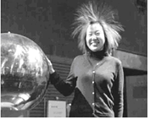

A．范德格拉夫起电机起电过程满足电荷守恒

B．出现头发竖起来的现象能够说明同种电荷相互排斥

C．若金属球带正电，手接触范德格拉夫起电机的金属球时，人头发带上负电荷

D．手接触范德格拉夫起电机的金属球时，要想出现头发竖起来的现象，人需要站在绝缘材料上

31．（太原期中）当用毛皮摩擦过的橡胶棒去接触验电器的金属球时，金属箔片张开。对上述实验分析正确的是（　　）

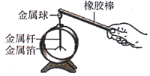

A．金属箔片所带的电荷为负电荷

B．金属箔片的起电方式是感应起电

C．金属箔片张开的原因是同种电荷相互排斥

D．金属箔片与金属球带异种电荷

32．（沙湾县校级期中）如图所示，两个互相接触的导体A和B不带电，现将带正电的导体C靠近A端放置，三者均有绝缘支架，下列说法正确的是（　　）

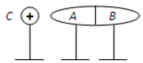

A．导体A的左端感应出负电荷，导体B的右端感应出正电荷，且正、负电荷不一定等量

B．导体A的左端感应出负电荷，导体B的右端感应出正电荷，且正、负电荷一定等量

C．若先将C移走，再把A、B分开，则A带负电，B带正电

D．若先将A、B分开，再移走C，则A带负电，B带正电

33．（贵阳期末）真空中两个完全相同的带电金属小球（均可视为点电荷），两球相隔一定距离，电荷量之比为1：3，它们之间的库仑力大小为F。若将两球接触后放回原来的位置，它们之间的库仑力大小可能为（　　）

A．菁优网-jyeooF B．菁优网-jyeooF C．菁优网-jyeooF D．菁优网-jyeooF

34．（桃城区校级月考）光滑绝缘水平桌面上有一半径为R的圆周，A、B、C是圆周上等间距的三点，O是圆周的圆心．将正点电荷Q1、Q2分别锁定在A、B两点，点电荷Q3锁定在O点，如图所示，Q1、Q2的电荷量均为q，Q3的电性和电荷量均未知．若无论在C处放入何种电性的电荷，该电荷均处于平衡状态．已知静电力常量为k，下列说法正确的是（　　）

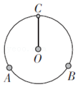

A．Q3为正电荷，电荷量为q

B．Q3为负电荷，电荷量为菁优网-jyeoo

C．若解除对Q3的锁定，则Q3刚好能运动到圆周上

D．若将Q2置换为电荷量为q的负点电荷，然后解除对Q3的锁定，则Q3将做直线运动

35．（润州区校级月考）真空中两个静止的完全相同的带电小球（可视为点电荷）相距一定的距离，电荷量大小分别为3Q和Q，它们之间的库仑力为F，现在让它们接触一下再放回原处，它们之间的库仑力为F'，则菁优网-jyeoo的可能值是（　　）

A．1：1 B．1：3 C．4：3 D．2：3

36．（宣城期末）两个相同的金属小球，带电荷量大小之比为1：7，相距为r，两者相互接触后再放到距离为2r的位置上，则它们间的库仑力可能为原来的（两球距离远大于两球半径）（　　）

A．菁优网-jyeoo B．菁优网-jyeoo C．菁优网-jyeoo D．菁优网-jyeoo

**四．计算题（共6小题）**

37．（吉林学业考试）真空中，在A点固定一个电荷量q1＝+2.0×10﹣6C的点电荷，在B点放一个电荷量q2＝+2.0×10﹣6C的点电荷，AB间距离L＝2.0m，已知静电力常量k＝9.0×109N•m2/C2，求：

（1）B处点电荷受到库仑力的大小和方向；

（2）A处点电荷在B处产生电场强度的大小。

菁优网：http://www.jyeoo.com

38．（娄星区校级期中）库仑定律告诉我们：真空中两个静止点电荷之间的相互作用力，跟它们电荷量的乘积成正比，跟它们距离的二次方成反比，作用力的方向在它们的连线上。现假设在真空中有两个带正电的点电荷，电荷量均为Q＝1×10﹣5C，它们之间的距离r＝1m。静电力常量k＝9.0×109N•m2/C2。

（1）问这两个点电荷之间的静电力是引力还是斥力？

（2）求这两个点电荷之间的静电力大小F。

39．（黔南州月考）如图所示，金属小球A带正电、金属小球B带负电，其电荷量分别为Q和5Q，两小球的距离为r。静电力常量为k，两小球均视为质点。

（1）求A、B连线中点O处的电场强度大小E和方向；

（2）若将小球A、B相互接触后再放回原来的位置上，求它们之间的静电力大小F1与未接触前的静电力大小F2的比值。

菁优网：http://www.jyeoo.com

40．（郴州期末）假设两个电荷量均为1C的点电荷相距r时它们间的静电力等于F，如果某两个质量都等于m的质点在相距r时它们的万有引力也等于F。已知菁优网-jyeoo＝0.387，计算结果保留2位有效数字。求：

（1）写出静电力常量k的值；

（2）写出引力常量G的单位；

（3）m的值。

41．（会宁县校级期中）真空中两个完全一样的金属小球，带电荷量分别为q1＝1.6×10﹣19C、q2＝﹣8×10﹣19C，它们之间的球心距离为r＝2m（r远大于小球半径），则它们之间的静电力大小为多少N？（已知静电力常数K＝9×109N•m2C﹣2）

42．（安溪县期中）如图所示，把质量为m的带电小球A用长度为L的丝线吊起，将带电量为Q的正电小球B靠近它，两小球在同一高度相距r时，A球静止不动，丝线与竖直方向夹角为θ，重力加速度g，静电力常量为k，求：

（1）小球A带正电还是负电？

（2）此时小球A受到的库仑力大小；

（3）小球A带的电量q。

